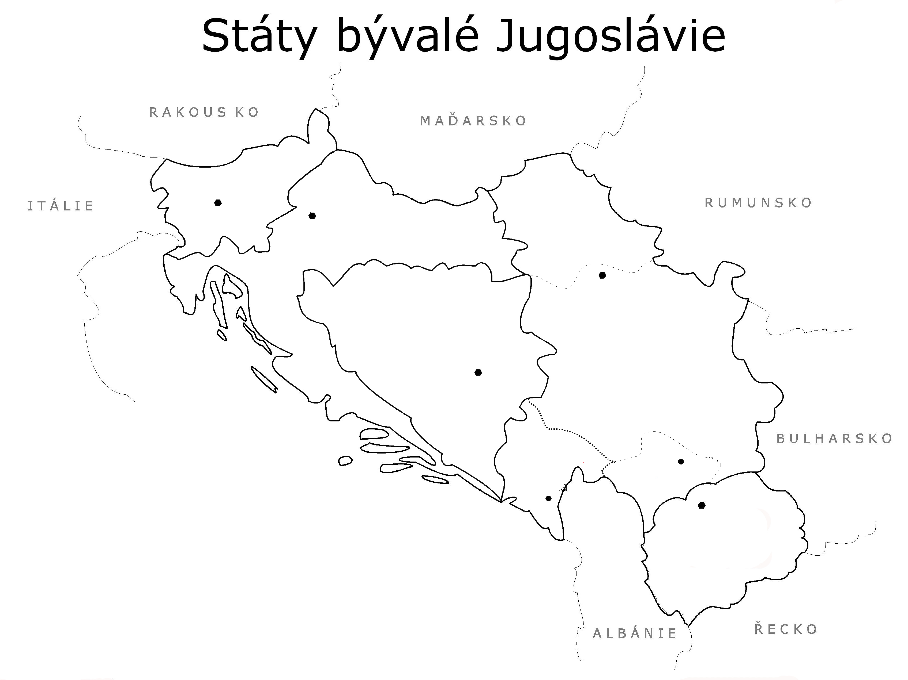

- Zakresli státy vyznačené na mapě a doplň k nim hlavní města.
- Napiš tři hlavní příčiny válečného konfliktu mezi státy bývalé Jugoslávie.
- Kdy vypukl konflikt v Jugoslávii?
- Najdi informace o bosenské Srebrenici. Čím je nechvalně známá?

Zdroj: Vlastní zpracování v Adobe Photoshop 7.0. Dostupné z: <http://upload.wikimedia.org/wikipedia/commons/thumb/9/9b/Yugoslavia_map_norwegian.svg/595px-Yugoslavia_map_norwegian.svg.png>.

- Na území Bosny a Hercegoviny docházelo během války k nejhorším bojům mezi jednotlivými národy. Pokus se přiřadit jednotlivé náboženské symboly k příslušným etnickým skupinám.
- Jaká náboženství symboly charakterizují?

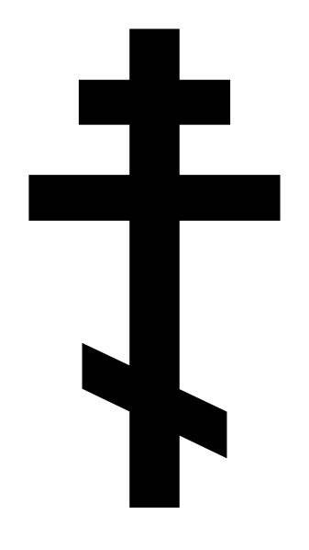

Bosňáci



Chorvati

Bosenští Srbové

K řešení úkolů používej dostupné informační zdroje (internet, zeměpisné encyklopedie apod.).

